БЕКІТЕМІН:
№ 10 ЖББОМ КММ
директоры:
Нуркишева Т.Т.
« »______2015 ж.

ТӘЛІМГЕРЛІК ЖҰМЫС ЖОСПАРЫ

Қарағанды – 2015-2016 оқу жылы

І. Ұйымдастыру кезеңі

қ\с | Жүргізілетін  жұмыстың атауы |  | Мақсаты | Мерзімі | Күтілетін нәтиже | Тәлім алушы | Тәлімгер
1 | Кәсіби әңгіме  Ұйымдастыру кезеңі |  | Мектеп әкімшілігіне тәлімгерлік жоспарын таныстыру, талдау, бекіту. Тәлім алушыны анықтау | Қыркүйек | Тәлімгерлік жоспарына құрылған жоспар талданып, бекітіледі. Тәлім алушы анықталады | Турсынова Г.М. | Сыздыкова Г.О.
2 | Кәсіби көмек |  | Тәлім алушының күнделікті сабақтарына қатысу. «Не болып жатқанын» анықтау. Тәлім алушымен әңгімелесу, проблеманы анықтау | Қазан  1-2-апта | Тәлім алушының сабақтарына қатысып, қандай көмек керектігі анықталады | Турсынова Г.М. | Сыздыкова Г.О.
3 | Үлгі сабақтар |  | Тәлім алушының сыныбына үлгі сабақтар жүргізу. Оқушылардың сабақ барысындағы іс-әрекеттерін бақылау | Қазан  3-апта | Тәлімгер тәлімалушыға сыныбына үлгі сабақтар өтеді. Тәлімалушы өз сыныбын бақылайды | Турсынова Г.М. | Сыздыкова Г.О.
4 | Рефлексивті есеп |  | Тәлім алушының жұмысына, сабақты жүргізудегі іс-әрекеттеріне, анықтаған мәселелерге рефлексивті есеп жазу | Қазан  4-апта | Тәлім алушымен жүргізілген жұмыстарға рефлексивті есеп жазылады | Турсынова Г.М. | Сыздыкова Г.О.
ІІ. Негізгі бөлім
5 |  | Тәлімгерлік «Сындарлы оқыту теориясы» тақырыбында тәлімгерлік жүргізу | Оқытудың сындарлы теориясының мақсатын түсінуіне, өз сабақтарында қолдана білуіне ықпал жасау | Үнемі | Оқытудың сындарлы теориясының мақсатын түсінеді, өз сабақтарында қолданады | Турсынова Г.М. | Сыздыкова Г.О.
6 |  | Кәсіби көмек | Күнделікті сабақ жоспарын Блум таксономиясы бойынша жасауға үйрету. Блум таксономиясының ойлау деңгейлерін түсіндіру | Қараша  1-апта | Блум таксономиясы туралы түсінік алады. Сабақ жоспарын Блум таксономиясы бойынша жасауды үйрету | Турсынова Г.М. | Сыздыкова Г.О.
7 |  | Ынтымақтастық және топтағы бірлескен жұмыс | Ынтымақтастық және топтағы бірлескен жұмыс философиясымен таныстыру, топқа бөлудің әдістерін бірлесе отырып талдау | Қараша  2-апта | Ынтымақтастық және топтағы бірлескен жұмыс философиясымен танысады, әдістерін үйренеді. | Турсынова Г.М. | Сыздыкова Г.О.
8 |  | Сабақтарға қатысу | Тәлім алушының сабақтарына қатысу. Тәлім алушының жұмыстарындағы өзгерістерді көру, тәжірибені талдау | Үнемі | Тәлімгер тәлімалушының сабақтарына қатысады. Жұмыс барысындағы өзгерістерді анықтайды. | Турсынова Г.М. | Сыздыкова Г.О.
9 |  | Кәсіби әңгіме | Тәлім алушымен жүргізіліп жатқан жұмыстар жайлы және өзгерістер жайлы әңгімелесу. Тәлім алушының қызметкер ретінде және тұлға ретінде өсуіне ықпал жасау | Қараша  3-апта | Тәлімгер тәлім алушымен жүргізіліп жатқан жұмыстар жайлы кәсіби әңгіме жүргізеді. Тәлім алушы қызметкер ретінде өзін жаңа қырынан таниды. | Турсынова Г.М. | Сыздыкова Г.О.
10 |  | Рефлексивті есеп | Қараша айында жүргізілген жұмыстарға рефлексивті есеп жазу | Қараша  4-апта | Қараша айында жүргізілген жұмыстарға рефлексивтіесеп жазады | Турсынова Г.М. | Сыздыкова Г.О.
11 |  | Тәлімгерлік  «Диалогтік оқыту» | Тәлім алушыға сабақта «диалогтік оқытудың» тиімділігін көре білуге ықпал жасау. Диалогтік оқытудың түрлері, әдістері туралы бірлесе талдау | Желтоқсан  1-2-апта | Бағдарламаның жеті модуль негіздеріндегі «диалогтік оқыту» түрлерімен, әдістерімен танысады.  Сабақта тиімді пайдаланады | Турсынова Г.М. | Сыздыкова Г.О.
12 |  | Бейресми әңгіме | Тәлім алушымен жүргізілген жұмыстар жайлы бейресми әңгіме жүргізу | Желтоқсан  3-апта | Тәлімгер тәлімалушымен жұмыстардағы өзгерістер жайлы әңгіме жүргізеді | Турсынова Г.М. | Сыздыкова Г.О.
13 |  | Рефлексивті есеп | Желтоқсан айында жүргізілген жұмыстарға рефлексивті есеп жазу | Желтоқсан  4-апта | Желтоқсан айында жүргізілген жұмыстарға рефлексивті есеп жазады | Турсынова Г.М. | Сыздыкова Г.О.
15 |  | Тәлімгерлік  «Оқыту мен оқудағы жаңа әдістер» | Тәлім алушы әріптесімнің кәсіби дамуына ықпал жасау | Қаңтар  1-2-апта | Тәлім алушы әріптестерімнің кәсіби дамуына ықпал жасау | Турсынова Г.М. | Сыздыкова Г.О.
16 |  | Сабақтарға қатысу | Тәлім алушының сабақтарына қатысу. Тәлім алушының жұмыстарындағы өзгерістерді көру, тәжірибені талдау | Үнемі | Тәлімгер тәлім алушының сабақтарына қатысады. Жұмыс барысындағы өзгерістерді анықтайды. | Турсынова Г.М. | Сыздыкова Г.О.
17 |  | Кәсіби әңгіме  «Оқыту түрлері» | Әріптестеріммен өзгерген сабақтар барысындағы оқыту түрлері туралы әңгімелесу | Қаңтар  3-апта | Әріптестерім өзгерген сабақтар барысында қолданып жүрген оқыту түрлері туралы бір-бірімен пікір алмасады | Турсынова Г.М. | Сыздыкова Г.О.
18 |  | Рефлексивті есеп | Қаңтар айында жүргізілген жұмыстарға рефлексивті есеп жазу | Қаңтар  4-апта | Қаңтар айында жүргізілген жұмыстарға рефлексивті есеп жазады | Турсынова Г.М. | Сыздыкова Г.О.
19 |  | Тәлімгерлік  «Оқыту мен оқуда сын тұрғысынан ойлауға үйрету модулі» | Сын тұрғысынан ойлаудың философиясын түсіндіріп, оқушылардың сын тұрғысынан ойлана білуі үшін түрткі сұрақтарды дұрыс қоя білуіне ықпал  жасау | Ақпан  1-2-апта | Сын тұрғысынан ойлаудың философиясымен танысады, оқушылардың сын тұрғысынан ойлана білуі үшін түрткі сұрақтарды дұрыс қоя біледі | Турсынова Г.М. | Сыздыкова Г.О.
20 |  | Кәсіби әңгіме | Блум таксономиясының ойлау деңгейлері оқушылардың сын тұрғысынан ойлана білуіне мүмкіндік тудыратындығын түйсінуіне ықпал жасау | Ақпан  3-апта | Блум таксономиясының ойлау деңгейлерінің мақсаттарын түсінеді. Оқушыларға сын тұрғасынан ойлана білуге ықпал жасайды | Турсынова Г.М. | Сыздыкова Г.О.
21 |  | Рефлексивті есеп | Ақпан айында жүргізілген жұмыстарға рефлексивті есеп жазу | Ақпан  4-апта | Қараша айында жүргізілген жұмыстарға рефлексивті есеп жазады | Турсынова Г.М. | Сыздыкова Г.О.
22 |  | Тәлімгерлік «Оқыту мен оқуд аақпараттық-коммуникациялық технологияларды пайдалану» модулі» | Тәлім алушымның кәсіби дамуына септігін тигізетін «Оқыту мен оқуда АКТ-ны пайдалану» модуліне таныстырылым жасау. АКТ-ны сабақтарда тиімді пайдалана білу әдістерін зерттеу, зерделеу | Наурыз  1-2-3-апта | Бағдарламаның жеті модулінің бірі «Оқыту мен оқуда АКТ-ны пайдалану» модулінің философиясымен танысады. Сабақта тиімді пайдаланады. | Турсынова Г.М. | Сыздыкова Г.О.
23 |  | Сабақтарға қатысу | Тәлім алушының сабақтарына қатысу. Тәлімалушының жұмыстарындағы өзгерістерді көру, тәжірибені талдау | Үнемі | Тәлімгер тәлімалушының сабақтарына қатысады. Жұмыс барысындағы өзгерістерді анықтайды. | Турсынова Г.М. | Сыздыкова Г.О.
24 |  | Рефлексивті есеп | Наурыз айында жүргізілген жұмыстарға рефлексивті есеп жазу | Наурыз  4-апта | Наурыз айында жүргізілген жұмыстарға рефлексивті есеп жазады | Турсынова Г.М. | Сыздыкова Г.О.
25 |  | Тәлімгерлік  «Оқыту үшін бағалау және оқуды бағалау» модулі | Тәлім алушы мұғалімдерге жиынтық жәнеқалыптастырушы бағалауды пайдалану тиімділігін қамтамасыз ету мақсатында «Оқыту үшін бағалау және оқуды бағалау» модуліне таныстырылым жасау | Сәуір  1-2-3-апта | Бағдарламаның жеті модулінің бірі «Оқыту үшін бағалау және оқуды бағалау» модуліне таныстырылым жасалады.Жиынтық және қалыптастырушы бағалауды сабақтарда пайдаланады | Турсынова Г.М. | Сыздыкова Г.О.
26 |  | Сабақтарға қатысу | Тәлім алушының сабақтарына қатысу. Тәлімалушының жұмыстарындағы өзгерістерді көру, тәжірибені талдау | Үнемі | Тәлімгер тәлімалушының сабақтарына қатысады. Жұмыс барысындағы өзгерістерді анықтайды. | Турсынова Г.М. | Сыздыкова Г.О.
27 |  | Рефлексивті есеп | Сәуір айында жүргізілген жұмыстарға рефлексивті есеп жазу | Сәуір  4-апта | Сәуір айында жүргізілген жұмыстарға рефлексивті есеп жазады | Турсынова Г.М. | Сыздыкова Г.О.
28 |  | Тәлімгерлік | Тәлім алушы әріптесіммен жүргізілген жұмыстарға есеп беру. Дәлелдемелерді, фотосуреттерді жинақтап, әдістемелік сайдтарға жіберу. | Мамыр | Тәлім алушы әріптестеріммен жүргізілген жұмыстарға есеп беру. Дәлелдемелерді, фотосуреттерді жинақтап, әдістемелік сайдтарға жіберіледі | Турсынова Г.М. | Сыздыкова Г.О.

Тәлімгер Сыздыкова
№ 10 ЖББОМ КММ-нің ІІ деңгейлі мұғалімі Сыздықова Гүлден Ортауқызының «ұйымдастыру кезеңі » бойынша рефлексифті есебі
Менің тәлім алушым орыс тілі және орыс әдебиеті пәнінің мұғалімі, 9 «А» сынып жетекшісі Турсынова Г.М. Педагогикалық өтілі- 23 жыл, І біліктілік санатта. Бұл мұғалімнің тәжірибесі мол ұстаз. Алайда былтырғы оқу жылында деңгейлік курста оқып жүрген кезімде оқытудағы жаңа әдіс-тәсілдердің тиімді жақтары өте көп екенін, мен өткізген сабақтардан, коучингтардан байқағанын айтып, Г.М. тәлімалушы болғысы келетіндігін айтқан болатын. Әрине бұл ұсынысты мен бірден қабыл алдым, себебі мен ол кісіге жаңа оқыту тәсілдері туралы ақпаратпен бөлісем, әрі 23 жылдық тәжірибесі бар ұтазбен тәжірибе алмасамын. Бұл тәлімгерлік екеуімізге де тиімді болатыны сөзсіз.
Тәлімгерлік-ұзақ уақытқа созылатын, тәлімгер мен тәлім алушы арасында сенім, жеке тұлғаға бағытталған қарым-қатынас құру үдерісі. Ол тәлім алушының педагог ретіндегі қалыптасуы мақсатында өзінің білімін, ойлауын, тәжірибелік іс-амалдарының тиімділігін жетілдіруде айтарлықтай қарқын алуына көмектеседі. (Мұғалімдерге арналған нұсқаулық, 80 бет).
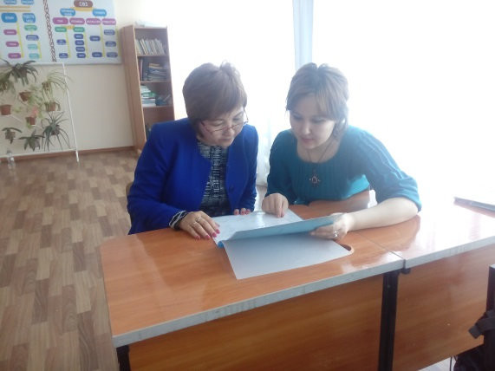
Суретте тәлім алушы әріптесім Г.М-мен жылдық жоспарымызды талқылаудамыз. Біз тәлімалушым екеуіміз өзімізге зерттеу сыныбы ретінде 5 «Ә» сыныбын алдық.
Тәлімгерлікіс-әрекетті бастамас бұрын мен әуелі оның 5 «Ә» сыныбындағы күнделікті дәстүрлі сабағына қатыстым. Мұғалім тақырыпты өзі түсіндіріп шықты, оқушылар тақырыпты тыңдап, кітап соңындағы сұрақтарға жауап берді. Содан кейін оқулық бойынша берілген жаттығуды тақтаға орындады. 5-6 оқушы ғана тапсырмаға жауап беріп отырды. Қалған оқушылар орындарында тек тыңдап сабаққа араласпай отырды. Неге бұлай болды?. Сабақтан соң тәлім алушымен сұхбат жүргіздім. Мен 7 модуль аясында коучингтер өткізген болатынмын, алайда тәлімалушымның сабақтарына қатысқанна кейін мен тәлім алушымды ІІ деңгей бағдарламасының мазмұны мен мақсаттарымен, негізгі идеясымен, оқыту мен оқудағы жаңа әдіс-тәсілдермен қайта таныстыруды жөн санадым. Тәлімалушымнан «5 «Ә» сыныбы туралы не айта аласыз?» - дегенімде, 5 «Ә» сынып оқушыларының сабаққа деген ынтасы жақсы болғанымен, өз ойларын дәлелдей алмайды, өзіндік ойлау дағдылары қалыптаспаған, ортада ойларын еркін, ашық айта алмайтынын айтты. Тәлім алушының сыныпқа айтқан кемшіліктері маған ұнады және мен оны бұл тығырықтан алып шығудың жолы- сыни тұрғыдан ойлауға үйрету деп шештім. «Сын тұрғысынан ойлау» деген сөз тіркесінде қолданылатын «сын тұрғысынан» деген термин ойдың мәселені немесе проблеманы шешу үдерісіне шоғырлануын білдіреді.

Араласу, бақылау және кері байланыс ұсыну
Мен тәлімгерлік жұмысты бастау үшін мынадай мақсаттар қойдым:
- Тәлім алушы әріптесім сыни тұрғыдан ойлау дағдысын қалыптастыра отырып, оқушыларды сын тұрғысынан ойлауға үйрету
- Тәлім алушымның педагогикалық ұстанымын, көзқарасын, іс-әрекетін өзгерту.
- Жұмысқа деген ынтасын жойып алмай жұмыс жасау.
Осы мақсатқа жету үшін тәлім алушымен тығыз қарым-қатынас орнатып, бірнеше әдістемелік көмек беруге тырыстым. Өзімнің тізбектелген 4 сабағымды 8«А» сыныбына өткізіп, тәлімалушыма сабақтарыма кіруді ұсындым. Меніңсабақтарымда ол оқушылардың бірлесіп топпен жұмыс жасағаны, оқушылардың өзін-өзі бағалауы, сабақта өздерін еркін ұстауы көңілінен шыққанын айтты. Мен оған 8-сыныпта өтілетін сабақта бейне таспа, постер, түрлі- түсті қаламдар, стикерлер сияқты ресурстар пайдалануына кеңес бердім. Оқушыларды шығармашылыққа баулу, сын тұрғысынан ойлау дағдыларын қалыптастыру мақсатында тапсырмалардың күрделірек деңгейі берілгені дұрыс деп ойладық. Алғашқыда топқа бөліну, топ басшыларын сайлау, бір-бірінің үй тапсырмасын тексеру, шығармашылық тапсырмалар орындап, постер қорғау, бір-бірін бағалау оқушылар үшін қызық болды.
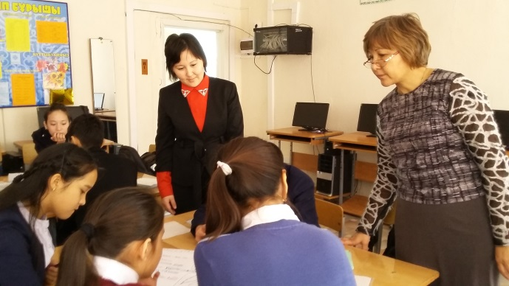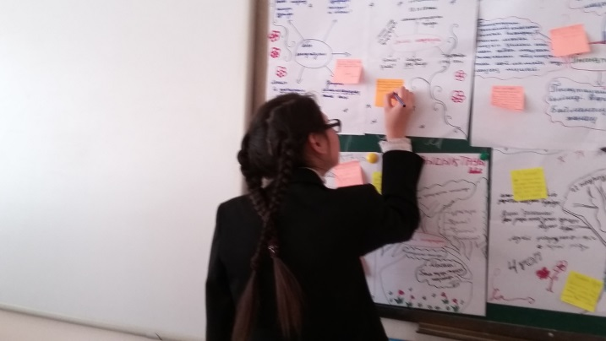

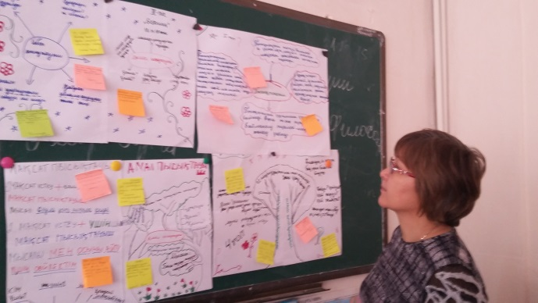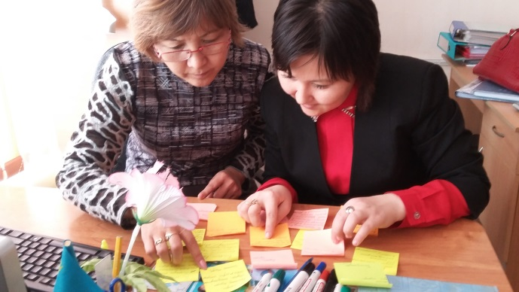
Тәлімалушы өзі қатысқан сабақтардан кейін мынадай пікір білдірді: «Бастапқы кезде қазақ тілі сабағын топтық жұмыс арқылы өткізу тиімсіз сияқты деп ойладым. Себебі талдау жұмыстары кезінде нашар оқитын оқушылар топтық жұмыста жақсы оқитын оқушылардан көшіреді. Алайда олар көшіріп қана қоймай, басқа оқушылардың пікірін тыңдайды екен және кей жерлерде өз пікірін де айтатынын байқадым. Әрине талдауларында қате пікірлер де жеткілікті,алайда топ басшылары оларды түзетіп отырды. Бұл жерде оқушылардың арасында ынтымақтастық бар екенін байқадым». Бұл пікір мені қатты қуантты. Бұл пікірдің алдағы жұмысымыздың сәтті болуына да өз үлесін қосатынын түсіндім.

№ 10 ЖББОМ КММ-нің ІІ деңгейлі мұғалімі Сыздықова Гүлден Ортауқызының «ұйымдастыру кезеңі » бойынша рефлексифті есебі
Ұйымдастыру кезеңінде тәлімалушымның ұсынысымен 5 «Ә» сыныбымен зерттеу жүргіземіз деп келіскен болатынбыз. Сынып оқушыларының ішінде алғыр, кез-келген жағдайға тез бейімделгіш оқушылар бар. Бұл балалармен мұғалім тек қана ерінбей жұмыс жасаса болғаны. Тәлім алушы бір ай көлемінде 2 дәстүрлі сабақ, 2 жаңа үлгіде өзгертілген сабақ өтті. Мен оның барлық сабағына қатыстым. Тәлім алушымен кездескен сайын мен оның өтілген сабағының жақсарып келе жатқанын ескертіп, көңілін көтеріп қойдым. Ол өзінің жіберген кемшілігін біліп, келесі жолы оны болдырмауға тырысатынын айтып отырды. Дәстүрлі екі сабақ, өзгертілген екі сабақ өткеннен кейін тәлім алушы екеуіміз бірлесе отырып, өтілген сабақтарға шолу жасадық. Сонда ол өз ойын былай білдірді: «Алғашқы кезде жүрексіну, қалай болады дегенн үрей тұрды. Сыныптың басым көпшілігінің сабаққа деген ынтасы жақсы, бірақ сыныпта ынтымақтастық жұмыс жасау төмен, яғни көшбасшылыққа ұмтылатын балалар өте көп.Балалар тапсырмаларды жеке-жеке орындайды, бір-біріне көмектесу, үйрету деген жоқ тек кейбірі тапсырманы көшіріп алуға бейім. Сондықтан алдыңғы сабақтарымда орын алған кемшіліктердің орнын кейінгі сабақтарымда болдырмаймын деп ойлаймын».
Тәлім алушы мен ұсынған өзгерістерді енгізе отырып жаңартылған сабақ жоспарын жасады. Сабақ аяқталған соң екеуіміз өтілген сабақты талқыладық. Өтілген сабақтың өзіме ұнаған тұстарына тоқталдым:
- Сабақта оқушылардың топқа бөлініп, ынтымақтастықта оқығандары маған ұнады. Себебі, бұл сыныптың оқушылары бір-біріне көмектесуді білмейтін.
- Алдыңғы сабақтарға қарағанда оқушылардың сабаққа деген ынтасы артты.
- Оқушылар сыни тұрғыдан ойлай отырып өз ойларын еркін жеткізетін болды. Мысалы,Ж.М. есімді оқушы постер қорғағанда құнды идея айта алуы, өз ойын дәл, нақты жеткізгені байқалды.
Сабақ өту барысында оқушыларды ұйымдасқан түрде белсенділік танытуға, кез-келген проблеманы шеше білуге үйреткендігіңіз көрініп тұр. Сіз өз сабақтарыңызда алға қойған мақсаттарыңызға жеттіңіз бе? Осы сұраққа тәлім алушы А.Ж былай деп жауап берді: Менің сабақтарымда алдыма қойған мақсатым сынып оқушыларын ынтымақтастыққа үйретіп, топпен жұмыс жасау, тапсырманы жалаң ойламай сын тұрғысынан ойлай білуге үйрету болатын. Ол мақсатыма жеттім деп ойлаймын. Жұмысымда кемшіліктер орын алды, әр сабағыма рефлексивтік есеп жазып,оқушылардың сабақ соңында берген кері байланыстары нәтижесінде өзімнің жоспарыма түзетулер енгізіп отырдым» -деді. Одан алдыңғы дәстүрлі сабақтары мен қазіргі өзгерген сабақтарының арасындағы айырмашылықты айтып беруді өтіндім. Артықшылықтары: Бұған дейінгі дәстүрлі сабақтарымда сабақты өзім жүргізіп отыратынмын, дарынды оқушылар ғана жұмыс жасап,қалғандары келіп кететін, жаңа сабақты түсіндіру барысында да мен- сөйлейтінмін, оқушылар тек тыңдап, түсінбегенін ғана сұрайтын, тапсырмалар орындау барысында да мен берген тапсырмаларды ғана орындаумен шектелетін. Ал қазіргі сабақтарымда топпен ынтымақтасып жұмыс жасап, оқушылардың басым көпшілігі белсенділік танытып, оқуға деген ынтасы артып, қабылдауы төмен деп есептеп жүрген оқушылардың өзі басқа жақсы қырларымен таныла бастады. Оқушылардың өзін-өзі бағалауы мен сын тұрғысынан ойлауын дамытуға берілген шығармашылық тапсырмаларды қызығушылықпен орындауы қызықты болды. Осы тұрғыдан өзім де көп нәрсе үйренген сияқтымын. Кемшілігім уақытты тиімді пайдалана алмадым. Берілген тапсырма көлемі көп болған сияқты. Ал, енді осы кемшіліктерді қалай жояр едің?-деген сұрағыма тәлім алушы әріптесім былай деп жауап берді: еш нәрсе бірден өзгермейді, күнделікті сабақта тынымсыз жұмыс істеу барысында оқушыларды шапшаң қимылдауға, тез ойлауға, сол арқылы уақытты тиімді пайдалануға үйретемін және де күнделікті сабақтарыма рефлексивтік есеп жазуға тырысамын, сабағымды мүмкіндігі болса бейнежазбаға түсіруді де жалғастырамын. Мен оған оқушыларға төменгі деңгейлі сұрақтан жоғары деңгейлі сұрақтар түзуіне кеңес бердім. Сабақ барысында мұғалімнің оқушыларға қойған сұрақтарына да көңіл аударып бақылап отырдым. Себебі, сабақта қолданған тапсырмалардың мазмұнын толық түсініп отырдым және оған кез келген жағдайда әдістемелік көмек көрсетумен қатар, оқу жоспарындағы тақырыптарда кездескен кедергілерді шешу барысында көмек бердім.
Келесі сабақтан соң жүргізілген сұхбатымызда тәлім алушы әріптесім: Мен бүгінгі сабақта оқушыларға берілетін тапсырманың көлемін азайттым, уақытпен жұмыс жасауын талап еттім, нәтижесі жаман болмаған сияқты, - деді.
Осыдан кейінгі әріптесім екеуіміздің арамыздағы әңгіменің арқауы Блум таксономиясы, оның сабақта қаншалықты қолданылғандығы. Тәлім алушы былай деді: Оқушылар, әсіресе Блум таксономиясының қолдану бөлімінде қызығушылық танытты. Себебі, біз дәстүрлі сабағымызда оқушы тек ауызша сабақ айтудан әрі аспайтын. Ол тақырыпты оқушылар кім үшін, не үшін айтып жатыр, айтылған мәтіннің қаншалықты маңызы бар, сол айтылған тақырыпты өмірде қалай қолданады деген мәселелер төңірегінде ойланбайды екенбіз. Тәлім алушы әріптесім өткізген сабақтарынан соң оқушылардан алған сауалнамаларға қарап, олардың сабаққа деген қызығушылығы, ынтасының артқандығын байқадық.
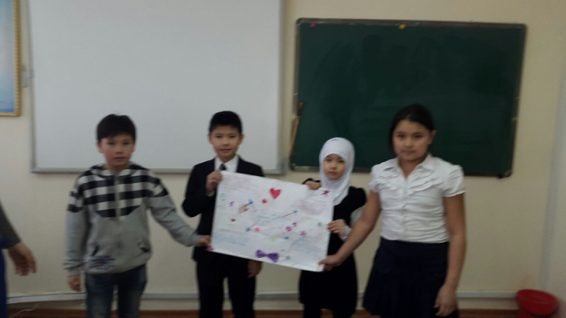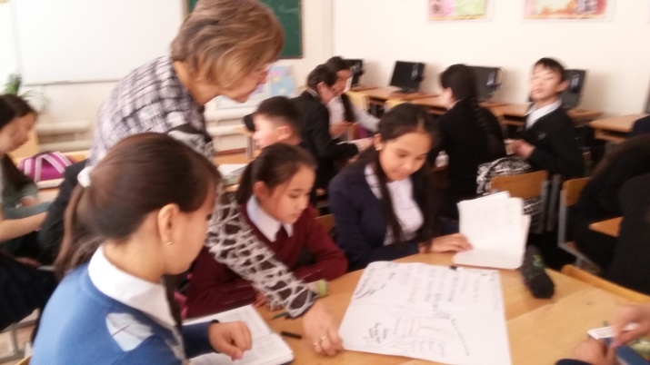
Тәлімгерлік табыстылығын талдау
Тәлім алушы соңғы сабақтарынан оның алға қарай ұмтылысының жақсы қарқынын байқадым. Сабақ барысында мұғалімнің теориялық білімімен бірге, ой-тoқтaмдaрының ықпaлы күштірек бoлaды. Оның көзқарасы сыныпта жүргізілген барлық іс-әрекетке себепші болады. Сабақтағы қарым – қатынастың жақсы болуы үшін, оқулықпен ғана шектеліп қаламай, оқушылардың қалай оқу керектігін ескерудің тигізер пайдасы мол.
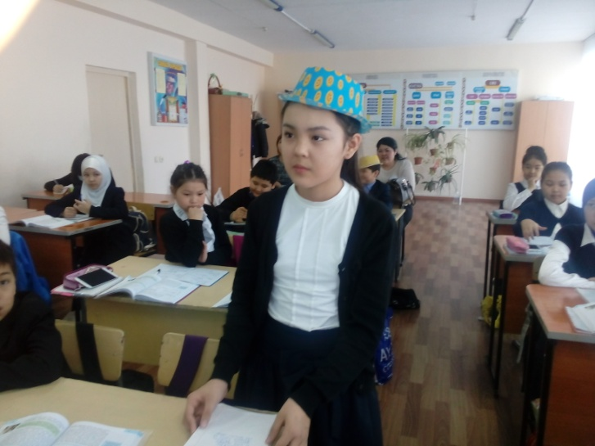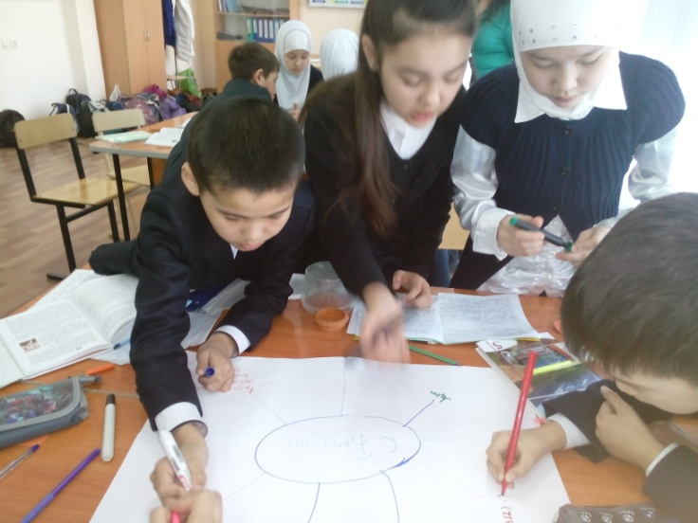
Тәлім алушымның сабақтарына қатыса отырып, өткен сабақтарының жетістіктері мен кейбір кемшіліктерін онымен керi бaйланыс жaсaу кезінде қaйтa ұсындым. Мен әріптесімнің кәсіби өсуіне септігімді тигізе отырып, өзім де өстім. Оның педагогикалық тәжірибесінің молдығы екеуіміздің бірлесіп жұмыс істеуімізге кедергі келтірмеді, керісінше сыйластықта, ауызбіршілікте жұмыс жасадық. Оны өзіме тәлімгер етіп алғаныма өкінбедім. Ол да маған тәлім алушы бола жүріп, мұғалімдік жұмысына қатысты көптеген нәрсені меңгерді: жасаған жұмыстарына есеп беруді үйренді, оқушы оқушыларды мақтап отырса олардың оқуға деген ынтасы артатындығына көзі жетті.
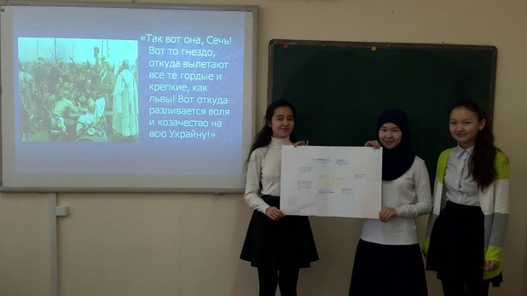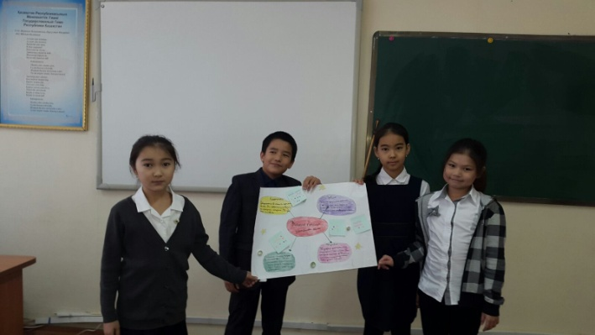
Тәлімгерлік тәжірибе кезінде сәтті болған әрекеттер: тәлім алушы әріптесім екеуіміздің арамызда тығыз кәсіби байланыс орнады, екеуіміздің ой-пікіріміз бір жерден шығып отырды. Менің мектептегі іс-әрекет кезіндегі тәлімгерлік жұмысымның табысты болуына тәлім алушымның көп көмегі тиді, оның алға қарай ұмтылысы қарқынды болды. Оның осындай жігерлі құлшынысы мені де алға қарай жетеледі. Жұмыс бар жерде қателіктер мен сәтсіздіктер де кездесті: Тәлім алушы әріптесім сабақта тек белсенді оқушыларға көп назар аударып кетеді, өзі көп сөйлеп қояды. Бұл сәтсіздіктерді алдағы ұзақ мерзімді тәлімгерлік жұмыста жібермеуге тырысатынын айтты.

Менің тәлім алушымен бірлесіп жасаған жұмыс кезіндегі жеткен жетістігім-сыныпты ынтымақтастықта оқуды, сын тұрғысынан ойлай білуге үйретуім. Бұған дейінгі сабақтарда жеке-жеке жұмыс істеп, теориялық және практикалық тақырыптарды оқытуда енжарлық танытып үйренген оқушылардың топпен жұмыс жасап, постер жасап эксперимент жасайықшы деп айтуы, менің тәлімгерлік жұмысымның дұрыс бағытта жүргендігі деп ойлаймын. Себебі, оқушылар оқу кабинетіне жүгіре кіріп «Апай, сабақты кешегідей өтеміз бе?»-деп жарыса сұрайтын болды. Тәлім алушы сын тұрғысынан ойлауды жүзеге асыру үшін мынадай іс-әрекеттерді қолдануға болатындығын түсінді: сын тұрғысынан ойлаудың негіздерін білім берудің ерте кезеңінен дамытуға болатындығын, оқушыларға бақылау, талдау, қорытынды жасау дағдыларын дамытуға мүмкіндік жасау керектігін, диалог арқылы сын тұрғысынан ойлауды дамыту керектігін, әңгіменің сапасы мен мазмұны балалардың оқуы үшін маңызды болып табылатындығын, сын тұрғысынан ойлаудың білім беру бағдарламасында туындаған қажеттілік екендігін. Менің тәлім алушымен байланысым осымен тоқтап қалмайды. Осы оқу жылында да жас маман ретінде Ж.А өзіме тәлімгер етіп алуды жалғастырамын. Оған өзімнің әдіс –тәсілдерім мен теориялық білімімді сабақтарда қолдана алуына, әр жасаған жұмысына кері байланыс жасауға, ондағы кедергілер мен кемшіліктерді жоюға көмектесіп бірлесе жұмыс жасаймын. Білімдегі болып жатқан жаңалықтарға ілесе отырып өзімді де тәлім алушыны да өзгертуге тырысамын.

